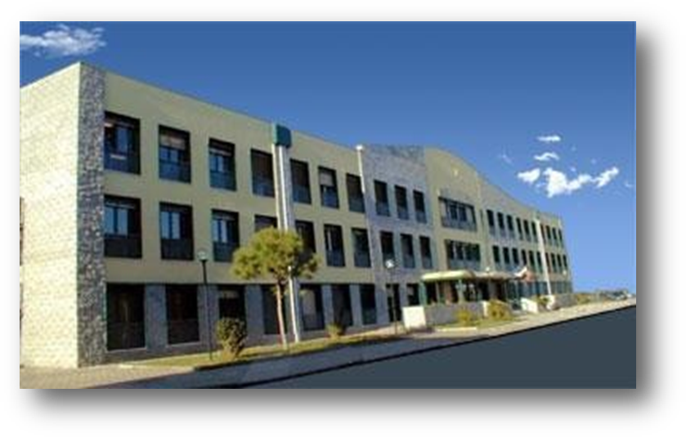
REGOLAMENTO D’ISTITUTO
Allegato n.10
REGOLAMENTO
per l’utilizzo della PALESTRA

a.s. 2022-2023
Indice
PREMESSA 2
REGOLAMENTO per l’UTILIZZO della PALESTRA 3
responsabile della palestra 3
uso della palestra 3
formazione sulla sicurezza 3
accesso alla palestra 3
cattedra e panche 4
vigilanza 4
regole di comportamento 4
divieti 5
infortuni 6

PREMESSA
L’art. 25 del Regolamento di istituto dell’IS C.A Dalla Chiesa, approvato con delibera del Consiglio di istituto n. 10 del 15/12/2022, stabilisce quanto segue:

- La palestra dell’istituto C.A. Dalla Chiesa è costituita dai seguenti locali annessi:
- Locale interno palestra
- Atrio esterno con campetto di calcio (in asfalto) e campo di basket (in asfalto)
- Spogliatoi e servizi igienici
- L’utilizzo della Palestra è consentito agli alunni dell’Istituto per le seguenti attività:
- Attività didattica di scienze motorie e sportive;
- Esercitazioni di avviamento alla pratica sportiva;
- Allenamenti per la partecipazione a tornei scolastici ed interscolastici;
- Attività ginnico/sportive programmante nel PTOF e dal Dipartimento di Scienze motorie, deliberate dagli organi collegiali dell’Istituto
- Per la buona conservazione del patrimonio dell’Istituto, nel rispetto delle norme di prevenzione degli infortuni, l’utilizzo della Palestra avviene rispettando quanto disposto dal “Regolamento per l’utilizzo della Palestra”, parte integrante del Regolamento di Istituto e ad esso allegato (Allegato n.10)

REGOLAMENTO per l’UTILIZZO della PALESTRA

Il Regolamento della Palestra è finalizzato all’utilizzo ed alla buona conservazione delle attrezzature e delle dotazioni ginniche della Palestra facenti parte integrante del patrimonio dell'Istituto, nel rispetto delle norme sulla sicurezza e sulla prevenzione degli infortuni. Ai sensi del D.lgs. 81/2008 “Testo Unico in materia di tutela della salute e della sicurezza nei luoghi di lavoro”, gli allievi degli Istituti di Istruzione, durante l’attività di scienze motorie sono equiparati ai lavoratori subordinati e quindi sono tenuti ad osservare le disposizioni e le istruzioni impartite dal Dirigente scolastico, dai docenti e dai preposti al fine di tutelare la salute e la sicurezza collettiva e individuale.

responsabile della palestra

- La Palestra è affidata ad un Responsabile nominato dal Dirigente scolastico.
- Il Responsabile della Palestra ha responsabilità didattiche e tecniche, a lui spetta la programmazione delle attività ginniche e sportive per tutto l’anno scolastico.
- Il Responsabile della Palestra, coadiuvato dagli altri docenti di scienze motorie, ha il compito di garantire il buon funzionamento delle attrezzature e degli strumenti ginnici nel rispetto delle norme di sicurezza e salute.

uso della palestra

- L’utilizzo della Palestra è consentito agli alunni dell’Istituto per le seguenti attività:
- Attività didattica di scienze motorie e sportive;
- Esercitazioni di avviamento alla pratica sportiva;
- Allenamenti per la partecipazione a tornei scolastici ed interscolastici (Centro Sportivo);
- Attività ginnico/sportive programmante nel PTOF e dal Dipartimento di Scienze motorie, deliberate dagli organi collegiali dell’Istituto
- Durante l’anno scolastico, l’utilizzo della Palestra per attività previste dal PTOF ma diverse da quelle sportive, deve essere autorizzato dal D.S., sentito il parere del Consiglio d’Istituto
- L'uso della palestra potrà essere concesso a studenti e docenti di altri Istituti scolastici pubblici e privati e ad Enti e Società sportive che non abbiano fini di lucro, su espressa richiesta scritta e secondo le modalità fissate dal Consiglio di Istituto. Dovrà, pertanto, essere richiesto il parere favorevole allo stesso e all'Amministrazione Provinciale cui l'edificio scolastico appartiene, tenendo conto della normativa vigente relativa alle responsabilità civili e penali.

formazione sulla sicurezza

- I docenti di scienze motorie, all’inizio di ogni anno scolastico e prima di iniziare le attività ginniche programmate devono formare gli studenti, in particolare quelli delle classi prime, sull’utilizzo della Palestra, dei locali attigui e sulle norme di sicurezza relativamente all’uso delle attrezzature e delle attività connesse, al fine di prevenire infortuni di gioco.
- I docenti devono rispettare le norme di sicurezza del presente Regolamento sull’uso e sui controlli periodici delle attrezzature in dotazione.

accesso alla palestra

- L’accesso alla Palestra è consentito solo in presenza del docente di scienze motorie.
- Coloro che accedono alla palestra devono calzare scarpe in gomma pulite; considerato che per alcune attività sono indispensabili esercizi a terra, è quindi necessario garantire agli utenti il massimo di pulizia ed igiene
- Nei locali della palestra sono ammesse contemporaneamente le classi come da orario delle lezioni e ubicazioni classi, stabiliti a inizio anno scolastico
- L’accesso agli spogliatoi è permesso solo agli studenti che svolgono regolare lezione di Scienze motorie.
- All’uso delle dotazioni ed attrezzature sovrintendono i docenti di scienze motorie.

- Per svolgere le attività didattiche di scienze motorie gli studenti devono indossare gli indumenti e le calzature adeguate all’attività ginnica.
- Gli studenti privi di idoneo abbigliamento non possono svolgere l’attività di scienze motorie ma devono comunque rimanere in Palestra affinché sia garantita la vigilanza da parte del docente.
- I docenti, per svolgere le lezioni di scienze motorie devono indossare indumenti e calzature idonee all’attività ginnica.

cattedra e panche

- La cattedra deve essere posizionata fuori dal perimetro di gioco, in posizione da garantire la visuale su tutta l’area e non deve ostruire le vie di fuga.
- Le panche devono essere poste stabilmente lungo i muri perimetrali della Palestra e in posizione da non costituire pericolo ed ostruire le vie di fuga.

vigilanza

- Durante l’attività didattica i docenti delle classi che si recano contemporaneamente in Palestra sono tenuti ad assicurare un’idonea vigilanza sugli alunni, in particolare non lasciando soli gli studenti nell’area di gioco.
- Il Docente, ad inizio e termine lezione deve gestire i tempi affinché questi siano congrui per il cambio degli indumenti nello spogliatoio.

regole di comportamento

- Durante le attività in Palestra ogni alunno deve:
- indossare abbigliamento idoneo all’attività, cioè tessuto elastico, privo di fibbie e/o parti metalliche pericolose e adeguato alla temperatura sia interna che esterna;
- custodire i propri effetti personali, secondo le indicazioni dei docenti;
- comportarsi in modo disciplinato e rispettoso delle persone e dell’ambiente, anche durante le fasi di gioco;
- informare immediatamente il docente in caso di infortunio o di malessere, anche lievi;
- rispettare le norme igienico sanitarie, nonché rispettare i locali adibiti a spogliatoio ed i servizi;
- comportarsi in maniera disciplinata e rispettosa nei confronti dei compagni e dell’insegnante durante le lezioni e i trasferimenti;
- all’inizio del proprio turno di lezione, gli alunni della classe devono avvertire immediatamente il docente di eventuali danni trovati all’interno dei locali della Palestra;
- rispettare le attrezzature e non danneggiare o deteriorare in alcun modo i locali, gli impianti e i materiali presenti nelle palestre e negli spogliatoi. Per eventuali danneggiamenti sarà richiesto il rimborso al singolo o al gruppo che ha causato il danno
- riporre, al termine delle attività, le attrezzature utilizzate negli spazi e luoghi adibiti;
- lasciare i locali e gli ambienti puliti e segnalare al docente all’inizio delle attività la presenza di rifiuti di qualsiasi tipo;
- Gli alunni che, per motivi di salute, non possono partecipare attivamente alle lezioni, porteranno una giustificazione scritta dei genitori. Per periodi prolungati di esonero dalle attività, sempre per motivi di salute, si dovrà fare richiesta scritta al Dirigente Scolastico secondo le modalità previste dall’art.33 del Regolamento di Istituto. Tali alunni sono tenuti a seguire le lezioni e potranno essere impegnati in compiti di giuria ed arbitraggio;
- Gli alunni che si recano dall' edificio centrale alla palestra si spostano in maniera sollecita, accompagnati dal docente di Scienze motorie. Nella palestra e durante il percorso, il comportamento degli alunni deve essere corretto, educato e responsabile.

- Durante le attività in Palestra i DOCENTI devono:
- prelevare gli alunni della loro ora di lezione dalla propria classe, secondo il loro orario di servizio in vigore, già pubblicato.
- accompagnare gli alunni in palestra;
- svolgere la lezione;
- smettere le attività prima del termine della loro ora di lezione per fare in modo che gli alunni si preparino in tempo utile per il ritorno nelle loro classi;
- durante gli spostamenti da e per la palestra, e ritorno in aula, gli alunni sono accompagnati dal loro docente.
- Durante la permanenza degli studenti in palestra i docenti sono tenuti:
- ad una costante vigilanza sugli alunni e ad una vigile presenza;
- a spiegare agli alunni le regole di comportamento da seguire prima di svolgere qualsiasi attività, specie quelle comportanti spostamenti e corsa nel caso di educazione motoria e sportiva;
- consentire l'accesso alla palestra, solo agli alunni che devono svolgere l’ora di lezione di educazione fisica
- Gli insegnanti sono invitati a restituire la propria funzionalità alla palestra al termine delle lezioni, riportando gli attrezzi nell’ordine in cui erano sistemati all’inizio delle esercitazioni.
- Il personale addetto alle pulizie e alla sorveglianza è tenuto a prendere opportuni accordi con la Dirigenza per definire modalità e forme di intervento al fine di garantire gli studenti, in qualsiasi momento, sotto l’aspetto igienico-sanitario.

divieti

Agli studenti che accedono alla Palestra è vietato:
- assumere comportamenti non rispettosi della personalità e dell’integrità fisica nei confronti dei compagni negli spogliatoi;
- svolgere attività di educazione motoria/sportiva senza gli indumenti ginnici;
- utilizzare gli impianti (pallavolo, pallacanestro, calcetto) senza l’autorizzazione del docente;
- utilizzare le dotazioni e gli attrezzi ginnici senza l’autorizzazione del docente e fuori dalle attività programmate;
- arrampicarsi sulle strutture degli impianti (impianto pallacanestro e pallavolo);
- giocare a calcio con il pallone di cuoio.
- fumare nella palestra e nei locali annessi ai sensi del Regolamento d’Istituto e della normativa vigente
- accedere al deposito attrezzi senza il permesso dell’insegnante.

infortuni

- In caso di infortunio, lo studente è obbligato a segnalare immediatamente l’accaduto al docente preposto alla vigilanza, sia per eventuale soccorso, sia perché ne venga data tempestiva segnalazione - entro le 24 ore - alla Compagnia Assicuratrice, alla Polizia di Stato, all’INAIL, al Ministero dell’Istruzione e del Merito e al U.S.P. secondo quanto prescritto dalla normativa in vigore.
- La responsabilità della omessa, ritardata o non corretta segnalazione dell’infortunio ricade esclusivamente sullo studente infortunato
- Il docente in servizio segnalerà tempestivamente all’Ufficio del Dirigente scolastico, compilando e sottoscrivendo l’apposito modulo di denuncia d’infortunio, tutti gli incidenti anche di minor gravità che si dovessero verificare nel corso dell’attività sportiva.

